Podlahy, které vyžadují málo péče
Moderní hladké podlahové krytiny jsou příjemné na dotek, snadno se čistí, svými vzory a barvami lahodí oku a vydrží až pětadvacet let. Ať jde o přírodní, nebo o umělé materiály, vždy splňují vysoké nároky na využití i vzhled.
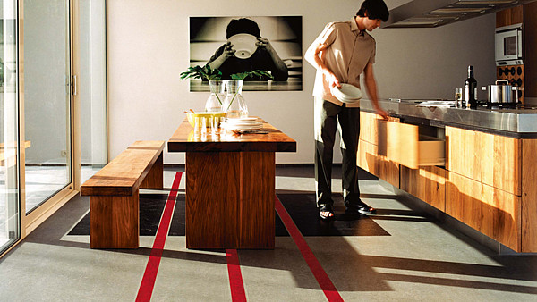
Výhodou je také odolnost vůči přípravkům běžně používaným v domácnosti a hořící cigaretě.
FOTO: FORBO

Rady a tipy
Vybíráme-li v obchodě vzorovanou podlahovou krytinu, podíváme se na ni z asi 160cm výšky postavy. Jen tak zjistíme, jak bude vzor působit v interiéru po položení na zem.
Chceme-li spojit vlastnosti koberce a hladké podlahové krytiny, můžeme si pořídit třeba sametový vinyl Flotex. Jeho základ tvoří skelné rouno, povrch hustá krátká nylonová vlákna hebká na omak. Výhodou je, že se do sametového vinylu nevsákne voda. Prodává se v rolích o šíři 2 m a lepí se na kvalitně vystěrkovaný podklad. Cena 1074 Kč/m2.
Kvalitní PVC krytinu poznáme podle toho, že její povrch na dotek nelepí a má dostatečně hustý a silný podklad.
Podlahové krytiny musejí odolat velké zátěži zejména v místech, kde stojí konferenční stolek nebo pracovní židle na kolečkách. Zároveň v některých domácnostech nahrazují koberce, takže se od nich očekává pohodlí, barvy a vzory v souladu se stylem interiéru.
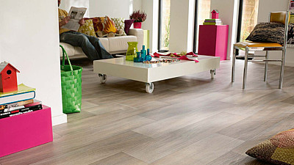
Pro PVC podlahy není problém napodobit strukturu dřeva tak věrně, že to na první pohled nerozeznáme.
FOTO: 1STEP
V podlahově vytápěných domech je nutné použít tenčí krytiny, aby teplo mohlo prostupovat podlahou vzhůru. A hladké podlahové krytiny toto splňují beze zbytku. Navíc jejich povrch neklouže ani nelepí. Jaké si můžeme vybírat?

Kreativní přírodní linoleum
Řada lidí hází linoleum, PVC a lino do jednoho pytle s umělými podlahovými krytinami. Jde sice o nejběžnější podlahové krytiny, ovšem v případě lina – jeho zkrácený název se používá v Česku a na Slovensku díky výrobci, který vyrábí umělé PVC – je linoleum ryze přírodní podlahová krytina.
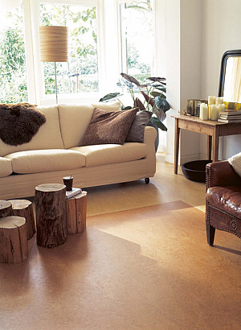
Podlahová krytina marmoleum je vyrobena z ryze přírodních materiálů. Jedním z nich je dřevitá moučka, která dává vyniknout barevným pigmentům.
FOTO: FORBO
Známá značka linolea, tzv. marmoleum, vzniká smícháním lněného oleje, přírodní pryskyřice, dřevité moučky a vápence. Jako podklad se používá přírodní juta. Jde o antibakteriální materiál, nemnoží se na něm bakterie. Navíc nepřitahuje prach. Hodí se tedy i do rodin s astmatiky a alergiky.
Marmoleum získalo název podle svého mramorovaného vzhledu, který šikovně kryje drobné nečistoty. Nabízí ale také širokou škálu barevných odstínů a vzorů, zejména v řadě Artoleum.
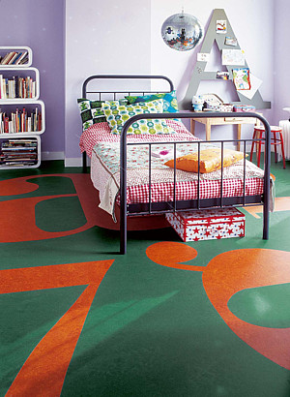
I do dětského pokoje se marmoleum hodí. Díky němu si děti mohou hrát na zemi, protože nestudí. Jeho povrch je zároveň antibakteriální a nepřitahuje prach.
FOTO: FORBO
Cena krytiny marmoleum je 595 Kč/m2 bez daně. Plastické vzory jsou dražší, orientačně o 100 Kč. Prodává se v rolích šíře 2 m nebo v kolekci dual jako čtverec. Garantovaná doba záruky je až 25 let.

Marmoleum - pokládka a údržba
Pokládku materiálu marmoleum svěříme odborníkovi. Cena se odvíjí podle členitosti místnosti, náročnosti přípravy podkladu apod. Podklad musí být hladký, suchý, čistý, rovný a beze spár. Při značně nerovném podkladu (nerovnosti 2 mm a více) ho musí podlahář před pokládkou připravit, čímž se zvyšuje cena práce. Pásy krytiny pak odborník celoplošně přilepí a spoje svaří.
Napojení pásu může být podle přání zákazníka neviditelné (barva svařovací šňůry je shodná s barvou krytiny či vzorů), dekorativní (spára naopak dotváří podlahové obrazce) nebo fotoluminiscenční, kdy má svařovací šňůra fotoluminiscenční efekt. Tzn., že je schopna pohlcovat světlo během dne. V noci ve tmě se díky jeho opětovnému vysílání snadno zorientujeme v bytě, aniž bychom rozsvěcovali světla.
Zakončení krytiny marmoleum u stěny může být provedeno klasickou lištou, vytvarovaným soklem nebo instalací pruhu materiálu po obvodu a jeho zasilikonováním ve spoji s podlahou. Marmoleum běžně vysáváme nebo nasucho stíráme prachovým mopem.
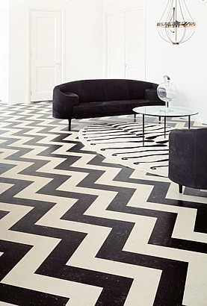
Marmoleum nabízí nesčetné možnosti vzorů.
FOTO: FORBO
Pokud podlahu vytíráme, pak přípravkem na mýdlové bázi, nikoli prostředkem, který odmašťuje – jarem! Vlhkost se nesmí dostat na rubovou stranu krytiny, takže hlavně v koupelně dbáme na dobře svařené spoje a zakončení krytiny u stěny ošetříme vytahovaným soklem.
Marmoleum je při drobných poškozeních snadno opravitelné. Je odolné vůči přípravkům používaným v domácnosti a hořící cigaretě.

Umělý měkčený vinyl
Nejznámější PVC krytinou je klasické tzv. lino. Stojí od 140 až po 800 Kč bez DPH za m2, záleží na jeho povrchové úpravě a způsobu zpracování. Odolává vodě a hrubší zátěži. Trh však nabízí komfortnější a zároveň cenově dostupné materiály.

Umělé i přírodní hladké podlahy jsou velmi vhodné do bytů s podlahovým vytápěním. Vinylová podlaha na zámkový systém z kolekce Laguna. Cena 949 Kč /m2 (bez DPH).
FOTO: PODLAHY HERMAN
PVC měkčený vinyl je sice také umělý materiál, ale dokáže např. imitovat dřevo, kámen, keramické dlaždice do té míry, že ho od přírodních materiálů na první pohled nerozeznáme.
Základem vinylu je skelné rouno. Jeho hustota ovlivňuje rozměrovou stálost krytiny. Na vrstvě rouna je PVC jako podklad pro tisk vzoru. Pro trvanlivost a odolnost proti otěru je následně na natištěný motiv aplikována čirá nášlapná vrstva. Mechanická pěna na rubu kvalitnějších vinylů izoluje teplo i zvuk, navíc má tvarovou paměť. Po zmáčknutí se vrátí do své původní podoby, takže např. pod kolečkovou židlí nezůstane prohlubeň. Úroveň protiskluznosti se nesníží, ani když je povrch postříkaný vodou.
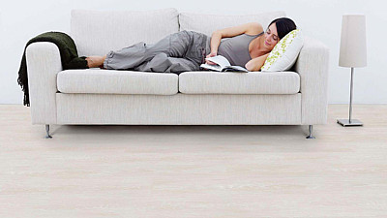
Vinylová plovoucí podlaha Design Line Connect Laguna je odolná proti vodě i vysoké zátěži. V případě stěhování lze podlahu rozložit a znovu použít. Díky strukturovanému povrchu se hodí i do místností, kde se pohybují psi nebo kočky. Cena 954 Kč/ m2.
FOTO: PODLAHY TUREK
Vinyl se prodává v mnoha provedeních. Např. řada Nova (570 Kč/m2) je určena do zatěžovanějších prostor, příznivý poměr mezi cenou a kvalitou (378 Kč/m2) nabízí řada Viva. Vinyl se prodává v rolích o šíři 2, 3, 4 m. Garantovaná doba záruky je až 20 let.

Péče o vinyl a instalace
Měkčený vinyl zvládne šikovnější kutil položit sám, ovšem i tak je lepší pozvat si odborníka z podlahářské firmy. Vinyl lze volně položit do maximální plochy 20 m2 mimo případy, kdy se musí provést celoplošná fixace (v místnostech větších než 20 m2, v pokojích s podlahovým topením nebo pohyblivým nábytkem).
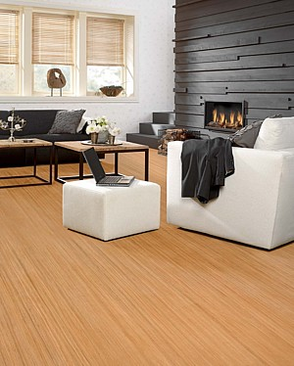
Díky žíhanému vzoru přírodního linolea se na jeho povrchu ztrácejí drobné nečistoty.
FOTO: FORBO
Podél dvou sousedících stěn (upevnění do tvaru L) a u dveří musí být materiál fixován, tzn. podlepen oboustrannou lepicí páskou odolnou vůči změkčovadlům. Zbylé dvě strany jsou položeny volně.
Měkčený vinyl pokládáme na pevný suchý, rovný povrch bez trhlin. Jestliže se pokládá na původní vinylovou podlahu nebo jiný materiál obsahující změkčovadla, musí být na podklad nanesena speciální stěrková hmota, která ochrání vrchní podlahovinu před migrací změkčovadel a zbarvením.
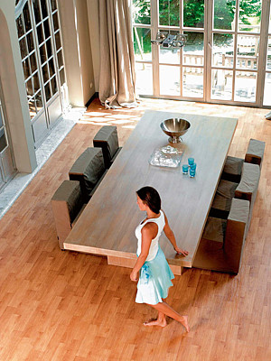
Kvalitní umělá podlaha se při doteku chodidel nelepí. Vinylová podlahovina Match Plus má protiskluzovou ochranu. Cena 305 Kč/ m2.
FOTO: SPOLTEX
Vinyl můžeme pokládat na OSB nebo MDF desky, ovšem pouze tehdy, mají-li broušený hladký povrch! Pro spojování jednotlivých pásů krytiny se používá metoda svařování za studena, probíhající minimálně dvě hodiny po lepení. Vinyl běžně čistíme prachovým mopem, staráme se o něj podobně jako o marmoleum.

